Marie Mustermann
Musterstraße 123
12345 Musterstadt
maria@mustermann.de
0171 23456789
Arbeitgeber GmbH
Name Nachname
Straße 123
12345 Musterstadt
Musterstadt, 14.06.2022

Bewerbung als Verkäuferin im Einzelhandel

Sehr geehrte Damen und Herren,

als Verkäuferin und ausgebildete Kassiererin mit über 15 Jahren Berufserfahrung bin ich auf der Suche nach einer neuen beruflichen Herausforderung, um mich sowohl auf persönlicher als auch beruflicher Ebene weiterentwickeln zu können. Die Arbeitgeber GmbH stellt dabei einen attraktiven Arbeitgeber dar, welcher durch sein umfangreiches Sortiment und sein kundenorientiertes Handeln überzeugt.

Momentan befinde ich mich in einem Beschäftigungsverhältnis mit der Muster GmbH und das Kontrollieren des Warenbestandes sowie die Mitarbeiterplanung gehören zu meinen täglichen Aufgaben. Das Produktsortiment umfasste dabei sowohl das Food- als auch das Non-Food Sortiment wie Fashion und Beauty. Meine Fähigkeiten des kundenorientierten Handelns konnte ich dank vielseitiger Workshops weiter ausbauen und an die anderen Mitarbeiter weitergeben.

Auf persönlicher Ebene zeichnen mich eine hohe Kommunikationsfähigkeit sowie ein hohes Verantwortungsbewusstsein aus. Mir übertragene Aufgaben erledige ich stets gewissenhaft und arbeite dabei ebenso gerne selbstständig wie innerhalb eines Teams. In Ergänzung zu meinem Profil bin ich eine engagierte Mitarbeiterin, die ihren Arbeitsalltag mit viel Freude erlebt und stets motiviert ist, vollen Einsatz zu leisten.

Einer Festanstellung bei der Arbeitgeber GmbH sehe ich mit großer Freude entgegen und stehe Ihnen ab dem 01.08.2017 zur Verfügung. Damit Sie einen persönlichen Eindruck von mir gewinnen können, freue ich mich sehr über eine Einladung zu einem Vorstellungsgespräch.

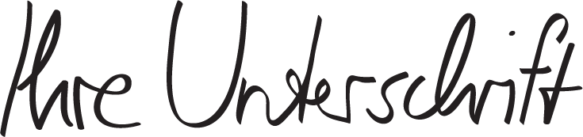
Mit freundlichen Grüßen

Maria Mustermann

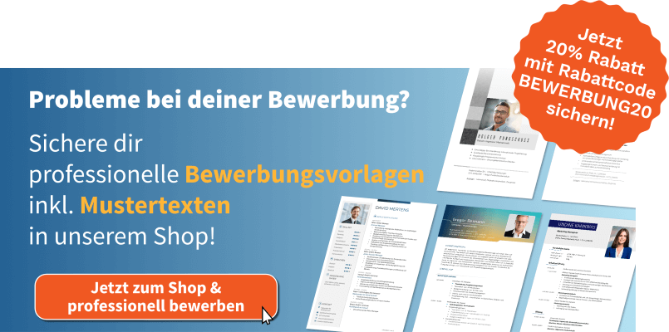
https://shop.bewerbung.net/collections/professionelle-bewerbungsvorlagen-designs

